**Centro de Interpretación JK**

**Nombre común:** laurel de cera

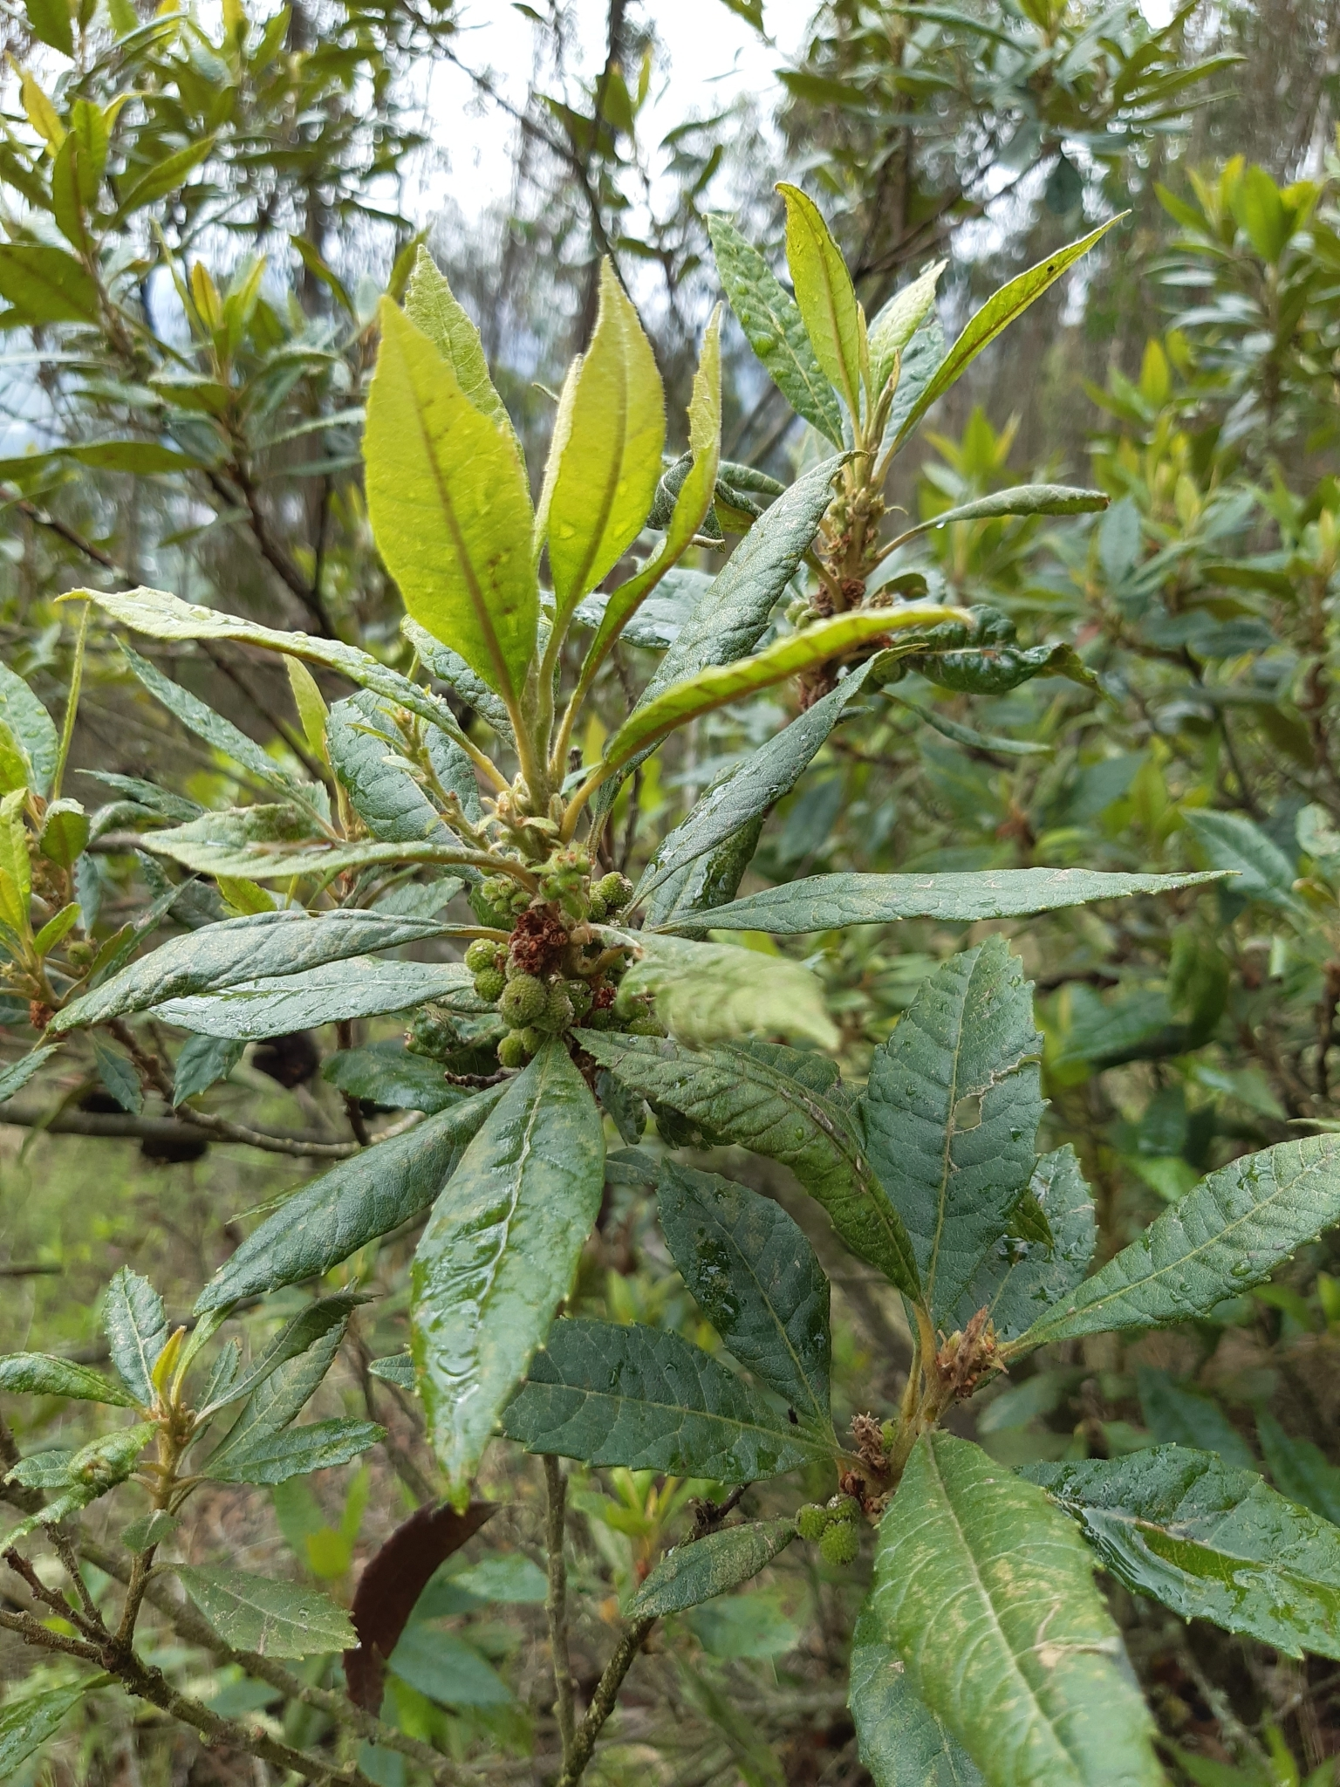

**Nombre Científico:** Morella pubescens

1. **Qué es?**

Morella pubescens, conocida comúnmente como laurel de cera, es una especie de planta perteneciente a la familia Myrtaceae.

Morella pubescens es un arbusto perennifolio que puede alcanzar alturas de hasta 2-3 metros. Sus ramas son erectas y algo extendidas. Las hojas son opuestas, simples, coriáceas y de forma lanceolada. Tienen un tamaño promedio de 5 a 9 cm de largo y son de color verde oscuro brillante en el haz y más pálidas en el envés. La superficie de las hojas es pubescente, es decir, presenta una cubierta de pelos suaves.

Las flores son pequeñas y se agrupan en inflorescencias axilares llamadas racimos. Cada flor tiene una corola de color blanco o crema y numerosos estambres de color rosa. El fruto es una drupa pequeña y redonda de color azul oscuro a negro cuando está madura. El arrayán produce frutos comestibles y aromáticos.

El arrayán (Morella pubescens) contiene varios principios químicos activos, entre ellos:

Las hojas y los frutos del arrayán contienen aceites esenciales que le proporcionan su característico aroma. Estos aceites esenciales están compuestos por una variedad de componentes, incluyendo terpenos como el 1,8-cineol, el α-pineno y el mirceno.

Se ha encontrado la presencia de taninos en las hojas y cortezas de Morella pubescens. Los taninos son compuestos orgánicos que pueden conferir propiedades astringentes y antioxidantes.

Morella pubescens es nativa de América del Norte, específicamente se encuentra en áreas que abarcan desde el sur de Canadá hasta el norte de Florida y Texas en los Estados Unidos. Esta especie se encuentra principalmente en bosques húmedos, pantanos y áreas costeras. Prefiere suelos bien drenados y puede tolerar tanto sombra parcial como plena exposición al sol.

1. **Cuál es su función en el ecosistema?**

Morella pubescens, al ser una especie nativa de los bosques y ecosistemas naturales, desempeña varias funciones importantes en el medio ambiente. A continuación, se presentan algunas de estas funciones:

Estabilización del suelo: El sistema de raíces del arrayán ayuda a retener el suelo, evitando la erosión y deslizamientos en laderas y montañas. Las raíces penetran en el suelo, formando una red que contribuye a mantener la estabilidad del terreno.

Ciclo de nutrientes: Las hojas y frutos del arrayán caídos al suelo se descomponen, liberando nutrientes que enriquecen el suelo. Estos nutrientes son reciclados y utilizados por otras plantas y organismos del ecosistema.

Hábitat y alimento para la fauna: El arrayán proporciona refugio y alimento para diversas especies de fauna. Sus frutos son consumidos por aves, mamíferos y otros animales, contribuyendo a su alimentación y dispersión de semillas. Además, sus ramas y hojas pueden servir como sitios de anidación y refugio para aves, insectos y otros organismos.

Polinización: Las flores del arrayán atraen a polinizadores como abejas, mariposas y otros insectos. Estos polinizadores visitan las flores en busca de néctar y polinizan las plantas, permitiendo la reproducción y formación de frutos.

En cuanto a la relación del arrayán con otras especies del ecosistema, esta planta interactúa con diversas especies vegetales y animales. Forma parte de la comunidad vegetal, compartiendo espacio, luz y recursos con otras especies. Además, actúa como proveedor de alimento y refugio para numerosos organismos, lo que influye en las interacciones y la dinámica del ecosistema.

1. **Cuál es la población actual de la especie?**

Lamentablemente no existe información actual de Morella pubescens pero esta especie se reproduce tanto de forma sexual como asexual. A continuación, se describen los métodos de reproducción de esta especie:

Reproducción sexual:

La reproducción sexual en Morella pubescens implica la polinización de las flores y la formación de semillas. Las flores son visitadas por polinizadores, como abejas, mariposas y otros insectos, que transportan el polen de una flor a otra. El polen fertiliza los óvulos en el ovario de la flor, lo que da lugar a la formación de semillas.

Las semillas maduras son contenidas dentro de los frutos, que son pequeñas drupas de color azul oscuro a negro. Estos frutos son consumidos por animales que se alimentan de ellos, y posteriormente, las semillas son dispersadas a través de sus excrementos, permitiendo su dispersión y colonización en nuevas áreas.

Reproducción asexual:

Morella pubescens también puede reproducirse de forma asexual a través de diferentes métodos:

Rizomas: La planta desarrolla rizomas, que son tallos subterráneos horizontales. Estos rizomas pueden generar nuevos brotes y raíces, dando lugar a nuevos individuos clonales de la planta madre.

Rebrotes basales: Morella pubescens puede producir rebrotes desde la base del tallo principal. Estos brotes basales pueden enraizar y convertirse en nuevos individuos independientes.

Estacas: Los tallos leñosos y las ramas de Morella pubescens pueden ser utilizados para obtener nuevas plantas mediante el enraizamiento de estacas. Las estacas se toman de la planta madre y se colocan en un medio de enraizamiento adecuado, donde desarrollan raíces y se convierten en plantas independientes.

Es importante tener en cuenta que la reproducción de Morella pubescens puede variar dependiendo de las condiciones ambientales y las características específicas de cada población.

1. **Cómo se encuentran los hábitats en los que existe la especie? Ha sido destruido? Han sido protegidos?**

Los hábitats en los que se encuentra Morella pubescens, como mencioné anteriormente, son principalmente bosques húmedos, pantanos y áreas costeras. Esta especie es nativa de América del Norte y se distribuye desde el sur de Canadá hasta el norte de Florida y Texas en los Estados Unidos.

En cuanto a la destrucción de los hábitats de Morella pubescens, es importante destacar que los bosques y áreas naturales han enfrentado diversas presiones debido a actividades humanas, como la deforestación, urbanización, agricultura y desarrollo industrial. Estos factores han llevado a la degradación y fragmentación de los hábitats, lo que puede tener un impacto negativo en las poblaciones de Morella pubescens y otras especies.

Sin embargo, también existen esfuerzos para proteger y conservar los hábitats de Morella pubescens y otras especies nativas. Se han establecido áreas protegidas, como parques nacionales, reservas naturales y áreas de conservación, con el objetivo de preservar los ecosistemas y su biodiversidad. Además, se han implementado políticas y regulaciones para promover la conservación de los bosques y la gestión sostenible de los recursos naturales.

Es importante destacar que la situación de los hábitats de Morella pubescens puede variar en diferentes regiones y países. Para obtener información más específica y actualizada sobre la conservación y protección de esta especie y sus hábitats en una región en particular, se recomienda consultar fuentes locales, como organismos gubernamentales encargados de la conservación ambiental y estudios científicos realizados en la zona de interés.

**Centro de Interpretación JK**

**Common name:** wax laurel



**Scientific name:** Morella pubescens

1. **What is it?**

Morella pubescens, commonly known as wax laurel, is a species of plant belonging to the Myrtaceae family.

Morella pubescens is an evergreen shrub that can reach heights of up to 2-3 meters. Its branches are erect and somewhat spreading. The leaves are opposite, simple, leathery and lanceolate. They have an average size of 5 to 9 cm long and are bright dark green on the upper side and paler on the underside. The surface of the leaves is pubescent, that is, they are covered with soft hairs.

The flowers are small and are grouped in axillary inflorescences called racemes. Each flower has a white or cream-colored corolla and numerous pink stamens. The fruit is a small, round, dark blue to black drupe when ripe. The myrtle produces edible and aromatic fruit.

Myrtle (Morella pubescens) contains several active chemicals, including:

The leaves and fruits of the myrtle contain essential oils that give it its characteristic aroma. These essential oils are composed of a variety of compounds, including terpenes such as 1,8-cineole, α-pinene and myrcene.

Tannins have been found to be present in the leaves and bark of Morella pubescens. Tannins are organic compounds that may confer astringent and antioxidant properties.

Morella pubescens is native to North America, specifically found in areas ranging from southern Canada to northern Florida and Texas in the United States. This species is found primarily in moist forests, swamps and coastal areas. It prefers well-drained soils and can tolerate both partial shade and full sun.

1. **What is its role in the ecosystem?**

Morella pubescens, being a native species of forests and natural ecosystems, plays several important roles in the environment. Some of these functions are presented below:

Soil stabilization: the root system of the myrtle helps retain soil, preventing erosion and landslides on slopes and mountainsides. The roots penetrate the soil, forming a network that helps maintain soil stability.

Nutrient cycle: Myrtle leaves and fruits fallen to the ground decompose, releasing nutrients that enrich the soil. These nutrients are recycled and used by other plants and organisms in the ecosystem.

Habitat and food for wildlife: Myrtle myrtle provides shelter and food for various species of wildlife. Its fruits are consumed by birds, mammals and other animals, contributing to their feeding and seed dispersal. In addition, its branches and leaves can serve as nesting sites and shelter for birds, insects and other organisms.

Pollination: Myrtle flowers attract pollinators such as bees, butterflies and other insects. These pollinators visit the flowers in search of nectar and pollinate the plants, allowing reproduction and fruit formation.

As for the myrtle's relationship with other species in the ecosystem, this plant interacts with various plant and animal species. It is part of the plant community, sharing space, light and resources with other species. In addition, it acts as a provider of food and shelter for numerous organisms, which influences the interactions and dynamics of the ecosystem.

1. **What is the current population of the species?**

Unfortunately there is no current information on Morella pubescens but this species reproduces both sexually and asexually. The reproductive methods of this species are described below:

Sexual reproduction:

Sexual reproduction in Morella pubescens involves pollination of flowers and seed formation. Flowers are visited by pollinators, such as bees, butterflies and other insects, which transport pollen from one flower to another. The pollen fertilizes the ovules in the ovary of the flower, resulting in seed formation.

The mature seeds are contained within the fruits, which are small dark blue to black drupes. These fruits are eaten by animals that feed on them, and subsequently, the seeds are dispersed through their droppings, allowing their dispersal and colonization in new areas.

Asexual reproduction:

Morella pubescens can also reproduce asexually through different methods:

Rhizomes: The plant develops rhizomes, which are horizontal subway stems. These rhizomes can generate new shoots and roots, giving rise to new clonal individuals of the mother plant.

Basal shoots: Morella pubescens can produce shoots from the base of the main stem. These basal shoots can root and develop into new independent individuals.

Cuttings: The woody stems and branches of Morella pubescens can be used to obtain new plants by rooting cuttings. Cuttings are taken from the mother plant and placed in a suitable rooting medium, where they develop roots and become independent plants.

It is important to keep in mind that the reproduction of Morella pubescens may vary depending on environmental conditions and the specific characteristics of each population.

1. **How are the habitats where the species occurs? Has it been destroyed? Have they been protected?**

The habitats in which Morella pubescens occurs, as mentioned above, are mainly humid forests, swamps and coastal areas. This species is native to North America and is distributed from southern Canada to northern Florida and Texas in the United States.

Regarding the destruction of Morella pubescens habitats, it is important to note that forests and natural areas have faced various pressures due to human activities, such as deforestation, urbanization, agriculture and industrial development. These factors have led to habitat degradation and fragmentation, which can have a negative impact on populations of Morella pubescens and other species.

However, there are also efforts to protect and conserve the habitats of Morella pubescens and other native species. Protected areas, such as national parks, nature reserves and conservation areas, have been established with the aim of preserving ecosystems and their biodiversity. In addition, policies and regulations have been implemented to promote forest conservation and sustainable management of natural resources.

It is important to note that the status of Morella pubescens habitats may vary in different regions and countries. For more specific and updated information on the conservation and protection of this species and its habitats in a particular region, it is recommended to consult local sources, such as governmental agencies in charge of environmental conservation and scientific studies conducted in the area of interest.